Atitit sparql查询问题步骤

目录

[1. 确定from主体，，sql需要，rdf不需要wiki不需要。。 1](#_Toc28944)

[1.1. Rdf往往一个图集很少需要from，sql是多表格的 1](#_Toc1804)

[1.2. From通过某个cate属性确定 1](#_Toc32002)

[1.3. 确定属性条件 可以随便翻到最详细的一条记录，，，查看属性， 1](#_Toc5708)

[1.4. 点击左侧的wiki数据项与查询工具Query Service 2](#_Toc12313)

[2. 查询所有新加坡电视剧 2](#_Toc27679)

# 确定from主体，，sql需要，rdf不需要wiki不需要。。

## Rdf往往一个图集很少需要from，sql是多表格的

## From通过某个cate属性确定 一般是性质=cat

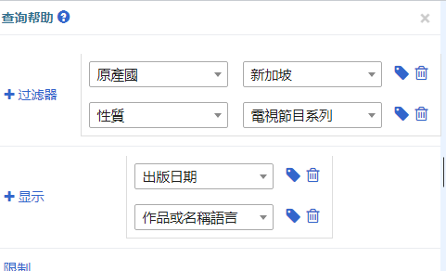

## 确定属性条件 可以随便翻到最详细的一条记录，，，查看属性，

比如查看一个具体电视剧

超越语言 （Q22773934）

[跳转到导航](https://www.wikidata.org/wiki/Q22773934" \l "mw-head)[跳转到搜索](https://www.wikidata.org/wiki/Q22773934" \l "p-search)

马来西亚电视剧

[编辑](https://www.wikidata.org/wiki/Special:SetLabelDescriptionAliases/Q22773934/en" \o ")

更多语言

[配置](https://www.wikidata.org/wiki/Special:MyLanguage/Help:Navigating_Wikidata/User_Options" \l "Babel_extension)

|  |  |  |  |
| --- | --- | --- | --- |
| **语言** | **标签** | **描述** | **也称为** |
| **英语** | 无以言表 | 马来西亚电视剧 |  |
| **中文** | 爱要怎么说 |  |  |

## 点击左侧的wiki数据项与查询工具Query Service

[https://query.wikidata.org/#%23Cats%0ASELECT%20%3Fitem%20%3FitemLabel%20WHERE%20%7B%0A%20%20%3Fitem%20wdt%3AP495%20wd%3AQ334.%0A%20%20SERVICE%20wikibase%3Alabel%20%7B%20bd%3AserviceParam%20wikibase%3Alanguage%20%22%5BAUTO\_LANGUAGE%5D%2Cen%22.%20%7D%0A%7D](https://query.wikidata.org/" \l "%23Cats%0ASELECT ?item ?itemLabel WHERE {%0A  ?item wdt:P495 wd:Q334.%0A  SERVICE wikibase:label { bd:serviceParam wikibase:language "[AUTO_LANGUAGE],en". }%0A})

打开exlain根据，随便一个查询

调整属性与属性值

# 查询所有新加坡电视剧

#Cats

SELECT ?item ?itemLabel ?出版日期 ?\_\_\_\_\_\_\_ ?\_\_\_\_\_\_\_Label WHERE {

?item wdt:P495 wd:Q334.

SERVICE wikibase:label { bd:serviceParam wikibase:language "[AUTO\_LANGUAGE],en". }

?item wdt:P31 wd:Q5398426.

OPTIONAL { ?item wdt:P577 ?出版日期. }

OPTIONAL { ?item wdt:P407 ?\_\_\_\_\_\_\_. }

}